Муниципальное бюджетное общеобразовательное учреждение
Солонцовская средняя школа
Алексеевского муниципального района Волгоградской области
403243 х.Солонцовский, дом 147,
Алексеевский район, Волгоградская область
тел. 3-71-86 e-mail: solonou@mail.ru

ВЫПИСКА ИЗ ПРИКАЗА

От 31.08.2017г. № 5

О комплектовании 10 класса
на 2017-2018 учебный год

В соответствии с Федеральным законом от 29.12.2012г. № 273-ФЗ «Об образовании в РФ», с Порядком приема граждан на обучение по образовательным программам начального общего, основного общего и среднего общего образования (утв. Приказом Министерства образования и науки РФ от 22.01.2014г. № 32), Уставом школы, на основании поданных заявлений родителей (законных представителей), «Аттестатов об основном общем образовании»

ПРИКАЗЫВАЮ:
1. Скомплектовать на 2017-2018 учебный год 10-й класс в количестве 4 человек.
2. Определить следующих состав учащихся:
- Песковацков Данил Петрович
- Сомова Валентинв Алексеевна
- Сомова Татьяна Алексеевна
- Укустова Татьяна Владимировна

3. Контроль за исполнением данного приказа возлагаю на заместителя директора по учебной работе Николаеву Елену Сергеевну

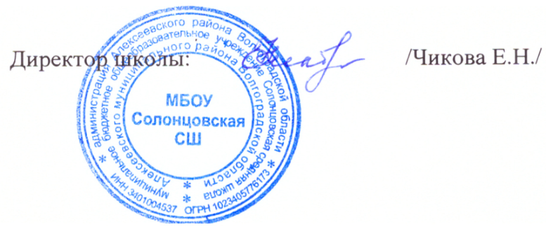

Муниципальное бюджетное общеобразовательное учреждение
Солонцовская средняя школа
Алексеевского муниципального района Волгоградской области
403243 х.Солонцовский, дом 147,
Алексеевский район, Волгоградская область
тел. 3-71-86 e-mail: solonou@mail.ru

ВЫПИСКА ИЗ ПРИКАЗА

От 31.08.2017г. № 6

О комплектовании 1 класса
на 2017-2018 учебный год

В соответствии с Федеральным законом от 29.12.2012г. № 273-ФЗ «Об образовании в РФ», с Порядком приема граждан на обучение по образовательным программам начального общего, основного общего и среднего общего образования (утв. Приказом Министерства образования и науки РФ от 22.01.2014г. № 32), Уставом школы, на основании поданных заявлений родителей (законных представителей),

ПРИКАЗЫВАЮ:
1. Скомплектовать на 2017-2018 учебный год 1-й класс в количестве 3 человек.
2. Определить следующих состав учащихся:
- Зоткин Егор Александрович,
- Каримова Виктория Ильгизовна,
- Овсянников Егор Алексеевич

3. Контроль за исполнением данного приказа возлагаю на заместителя директора по учебной работе Николаеву Елену Сергеевну

